
2010年11月
左旋5风采

左旋编辑部 办期内刊版不公开左旋网络中心主编
曾编辑《玄宗
大道 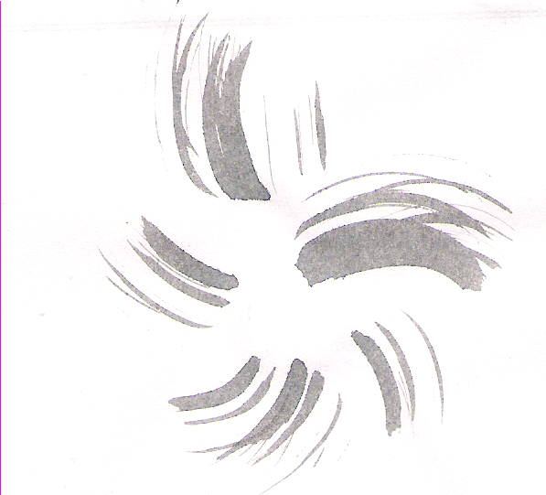 至简  对自然规律的表述---沈觉宏画作  必须保护纯真圣洁的左旋领域  左旋研究会筹备工作会议认为，左旋是一片圣洁纯净的土壤。  左旋科技意义重大：  1. 可以让人思想健康，身体健康，智慧大开，造就优秀人才。  2、左旋能量可以使人身体如同枯木逢春，焕发青春活力。  左旋能量进入人体经络穴位以后就有一种清凉温和的，有着久旱逢甘霖的感觉，使人充满青春活力。  3、左旋能量可以帮助人体化解头脑中的邪恶念头，养成良好习惯。  4、左旋能量可以化解家庭和环境中的污秽，经常沐浴在左旋能量之中，有利于身体健康，思想素质不断提高，对于团结友爱平安起着重要作用。  5、左旋实用科技（左旋手表左旋布置的地方）帮助化解地球和环境污染，减轻地球负担，净化空气美化环境有着重要意义。  建议：  用最纯洁的大自然的左旋能量养育生命，提高生命质量，让人们以清晰的头脑、善良的本性友好相处。  其次、左旋可以提高农作物产量  1、按照左旋方法设计，不用任何人为的化学的原料，可以促进农作物、养殖业增产，建设人民群众放心的最安全的食品基地。  2、投入少，成本低。每家每户只需化几百元，就可以几年内用上配套左旋方法。  第三、改造自然环境  1、按照左旋图谱设计建设，组成大自然的左旋能量循环场地。  2、充分利用一切地形地貌，改造自然环境，建设新型的健康型的多样化的旅游胜地，建设生态、观光、休闲、度假、旅游融化一体的综合场所。化解周围环境污染。  3、当这个新型的旅游景点实施以后，必定被世界各地参照模仿，可以带来巨大的经济回报。  4、可以推动世界和平发展，推动世界绿色环保事业。  5、逐步推出左旋系列科研方法，让大地重新回归自然，让人们从思想上身体上心理上回归自然。  ----左旋研究会（筹）工作会议 | 请猜想，左旋作品和太空左旋星云照片，谁先发表？  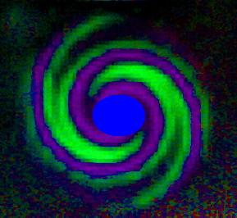  猜猜左旋到底几岁？猜想黑洞到底干什么的？  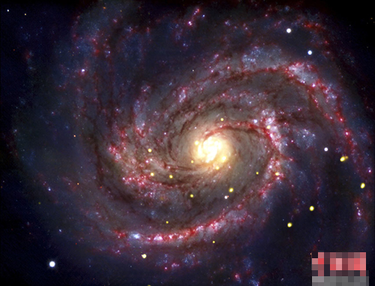  离地球最近的太阳系大黑洞照片 –来自人民网  左旋今年30岁正在兴旺时期，风风雨雨30年  左旋不断地唤醒人们，觉悟天地宇宙的真谛。  左旋的真正的发展成长奥妙正在不断被科学家们发现揭开。  许多干扰破坏是徒劳无功的。左旋正在年轻力壮时期，风风雨雨30年，记录着世界善与恶的经历过程，谱写着一部充满激情的浪漫的、但是浸透血泪的历史！  一个新的时期正在开始！  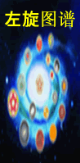  左旋今年27！  左旋在诞生的过程和成长的过程中还有许多故事。  发现左旋星云和左旋星云的照片都在左旋研究之后吧！左旋研究时间可以追溯到20年历史。探索自然规律是非常有意义的事情，但是，也是非常不容易的，事物常常被真假混淆，以假乱真，真的常常遭到扼杀否定打击。让人无言以对的是，直到95年前后谁敢在刊登左旋文章，谁能在文章中反复论述左旋？以后将成为历史性笑话，也是一大愚昧无知的丑闻！  左旋，从逆时针运动到直呼左旋，是我们通过20年辛勤耕耘叫响的，我们只是要求人们按照自然规律办事，这是一个科学的属于自然科学的事业！否定自然规律是行不通了，刁难也是落后了，剩下的可能就是糟蹋歪曲，会造成更多更大的笑话，希望这种人好自为之吧、。  关于十大行星的研究是在1990年发表的，是我们在内部刊物发表的，同时首次发表了十大行星图形。  当时，四川三位老人家来信支持，其中有天文学家刘之华，他曾经通过周易推测到10大行星。但是后来方ZZ把他打成为伪科学，他是在法国的华人是著名的天文学家，不怕帽子，在百年时，四川政府大加赞赏宣传，那是为了当地发展经济的需要。  我们研究发现10大行星，有我们的道理，现在九大行星都被否定了，但是我们仍然认为必定是十大行星，理由在《左旋》著作中阐述。。。探讨宇宙奥妙、探索自然科学有什么可怕的？必须前赴后继赶上去。  人们就知道黑洞，你知道黑洞是什么？奥秘在哪里？与生命什么关系？离开地球最近的黑洞有什么作用和意义？我们是否应该把时间用一点在探索自然规律方面，少一点棍子帽子。这样，大家就会比较忙，比较充实，比较塌实。不至于象那些吃饱了没有事情做撑得发慌的人。。。。。必须把有限的时间用在无限的事业之中。  强烈要求政府批评制止伪冒左旋、抢劫左旋的不法行为！（左旋反侵权005）  左旋雨露 等级：管理员  左旋是一个新兴的科技事业。  左旋有理论、有图形、有科技研究、有网站、有实体。  左旋的人在中国共产党领导下，按照辩证唯物主义的理论方法世界观，通过长期探索自然规律，在理论研究和社会实践的基础上，于1994年进行产品设计、1999年11月创办左旋科技网站、2000年创办一系列左旋网站，99年以来经过10年网络论战，巩固发展了新兴的左旋理论和左旋科学事业，把左旋事业推向全国全世界，同时不断为广大人民群众提供在线免费健康服务。  在整个过程中，左旋遭到了大量挑战和攻击，曾经不可一世否定左旋事业、恶意攻击破坏左旋网站的不法商人，看到左旋成果正在成熟，就迫不及待来个360度大转弯，从大肆侮辱左旋诋毁左旋，到大规模伪冒左旋，进而抢劫左旋资源，直至妄图取代左旋，扼杀左旋，真是无所不用其极，丑态百出。  这样做知道有多少罪过吗？  千千万万的左旋读者，被引入歧途，把伪冒左旋的东西当成为真正左旋的东西，结果适得其反；曾经长期在左旋网络享受免费服务的朋友们，现在既然找不到真正的左旋，连左旋网站都找不到了，有的旧病复发；许多认识左旋的读者、一直对左旋有良好影响的朋友们看到假药敛财而想不通而生气，觉得世界上没有好人、没有可以信赖的纯洁可言。伪冒左旋名字、伪冒左旋图形、伪冒左旋方法产品的人，你们造成人们思想混乱，你们以假乱真，你们为的是私字，你们失去的是民心、良心、公心。把一个干净圣洁的左旋，弄成为世俗的惟利是图的垃圾场，把一个正确指导人们按照客观规律办事的左旋事业，弄成鱼目混珠滥竽充数的势利圈，你们还有一点道德品质吗？你们还有一点最起码的人格人品吗？？  知道什么叫左旋自然规律吗？  你们昧着良心做事，搅乱市场，搅乱人心，搅乱社会，这就是在干着违背左旋自然规律的事情，这是伤天害理的事情，其实对于商家是适得其反的是大忌！这不仅难以获得左旋能量，难以取得理想的左旋效果，这是在害人、害己，是在破坏有条不紊的左旋自然规律。  特此，希望政府阻止这些可耻行为，严肃批评不法商家，企业必须遵纪守法，坚决阻断恶意竞争。  同时，应该批评追究有的媒体金钱挂帅，见钱眼开，帮助不法商人搞恶意竞争、明火执仗抢劫科研资源的垃圾宣传，批评推波助澜侵犯左旋事业的行为！媒体应该主持公道主持正义！假如你家的孩子被人抱走了、伪装了、剽窃了，你也去帮助别人宣传伪造吗？不法商人的东西是剽窃来的、抢劫来的，你也帮助宣传伪造证据作为他们的吗？良心、道德、责任感，为国家树立公信力，全心全意为人民服务是媒体应有形象。  希望政府指导、教育企业和媒体，尊重、维护中国人民的知识成果！  坚决反对伪冒剽窃，坚决打击恶意竞争！！  还左旋事业以清白！  ---- 左旋网络中心 左旋五大网站  2010年11月23日  评论：中国人民开始觉悟了，上当已经上够了，现在应该大胆起来揭发控告这些通过欺骗手段榨取民脂民膏的不法商人！  请转告所有中国人和仁人志士，知道保护中国人民的知识产权有多么重要？  一旦中国人民的知识产权被美国等不法商人抢占，那么中国人民和全世界人民付出的代价该有多大？ 一旦“左旋”被外国抢劫成功，中国人民和全世界人民将寸步难行，走路都得付钱。。。。。。  下面，请看一则消息：  ■链接“月球主人”卖地大赚  在杜兰“抢”到太阳之前，已经有人宣称拥有了月球。  丹尼斯·霍普是首先宣布对月亮拥有所有权的人。1980年，霍普发现联合国1967年制定的《外层空间条约》有漏洞，于是丹尼斯·霍普向当地法院、美国、前苏联和联合国递交了所有权声明，宣布丹尼斯·霍普为月球、太阳系除地球外的8大行星及其卫星的土地拥有者，美国旧金山土地管理部门批了霍普的登记，他还设立了“月球大使馆”，自任总裁。霍普以20美元一英亩(约合6亩)的价格已经出售了数亿英亩的月球地产，如今他拥有230万名客户，这其中包括美国前总统罗纳德·里根和吉米·卡特，以及众多的好莱坞明星。霍普出售他“名下”的月球土地时，一般是闭着眼睛在月球地图上随便地一点。  2005年9月，北京也出现了一家“月球大使馆”公司，作为霍普的中国代理正式在中国“开卖”月球土地，价格是298元人民币购买1英亩。然而不久这家“月球大使馆”被工商部门以涉嫌投机倒把为由叫停。扬子晚报2010年11月29日04:18消息 西班牙女子将太阳登记为私产遭美前总统起诉  关于保护知识产权的参考依据---奥林匹克标志保护条例  未经奥林匹克标志权利人许可，为商业目的擅自使用奥林匹克标志，即侵犯奥林匹克标志专有权，  法律面前仍然平等，这个法律应该可以作为保护知识产权的依据。  奥林匹克标志保护条例  第十三条 侵犯奥林匹克标志专有权的赔偿数额，按照权利人因被侵权所受到的损失或者侵权人因侵权所获得的利益确定，包括为制止侵权行为所支付的合理开支；被侵权人的损失或者侵权人获得的利益难以确定的，参照该奥林匹克标志许可使用费合理确定。  销售不知道是侵犯奥林匹克标志专有权的商品，能证明该商品是自己合法取得并说明提供者的，不承担赔偿责任。  第十四条 奥林匹克标志除依照本条例受到保护外，还可以依照《中华人民共和国著作权法》、《中华人民共和国商标法》、《中华人民共和国专利法》、《特殊标志管理条例》等法律、行政法规的规定获得保护。  第十五条 本条例自2002年4月1日起施行。  感谢商标局否定近似左旋作品的商标，侵犯左旋的人应该诚实认错了。（反侵权001）  侵犯左旋的人，你的机谋已经破产，现在应该诚实认错了。  2009年，左旋作品人，根据各地朋友反映的情况，对于侵犯左旋著作权、侵犯左旋网络系统作品的情况进行观察核实以后，委托左旋公司帮助处理，并给予侵权一方以充分考虑时间，希望侵权者改正错误。  对有的侵权单位则发出了警告函，要求停止侵权，有的先后被二次警告，有的还到当地政府找领导要求教育他们所在地的企业不要做这种毫无意义的小聪明，侵犯别人的东西一辈子也成不了品牌。  可是，有的老板就这个心态，想拖拉时间，玩游戏。  干什么？想偷偷摸摸，加紧霸占左旋作品。  在默不做声的同时，连续不断加快商标报批手续。  这种人的心是很不道义的，是肮脏的。  但是，被商标局识破了，有的被连续否定。  特此，我们感谢商标局维护中国人民的基本权利！  感谢祖国！感谢人民！感谢全心全意为人民服务的干部们！感谢伟大的中国共产党！  侵犯著作权人作品的商标是违反国家版权法的，企业的商标、标志怎么可以做在著作权人的作品上面呢？这有发展前途吗？  这里，我们仍然非常客气地对待他们，希望诚恳地面对事实，你把人家的作品拿去改了，占据了。你把人家小孩子的名字、特征原本盗用。还企图改变作品的主人，你说可能吗？大家都去争当作品的主人，这个社会不是乱了吗？  你对作品、创意、著作权者连起码的尊重都没有，你能够有资格使用人家的作品资源吗？这不是故意违法乱纪么！  希望侵犯左旋的人立即向著作权人承认错误。  任何抵赖、逃避、狡辩都是徒劳的。哪怕你抢注到手，也必须否定赔偿，恶意就得加重处罚！商标法有在先权，我们已经注册过的图形，我们曾经印制过的图形你可以抢注吗？  错了就要求改正，企业家、商人，都应该知道规矩，商业道德，形象，不要失掉机会。改正了还是朋友。  左旋不是对付不了你，不是软弱。左旋是不希望看到你因此而败落，左旋是给你多一点机会。  左旋有力量让故意侵权恶意侵权者成为过街老鼠，现在是人民民主的时代，一切邪恶的东西都会暴露，都将被淘汰。  （左旋反侵权001号-2010年9月12日）  评论：  在默不做声的同时，连续不断加快商标报批手续。这种人的心是很不道义的，是肮脏的。应该惩罚！  十大行星讨论  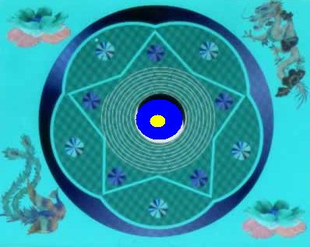  早期的十大行星图，中间左旋光环非常难以制作。由于把阴阳鱼画成右旋而把一万分资料全部烧了。现在这个左旋光环是一家印刷厂的厂长根据左旋要求亲自花费三天时间画成功的。  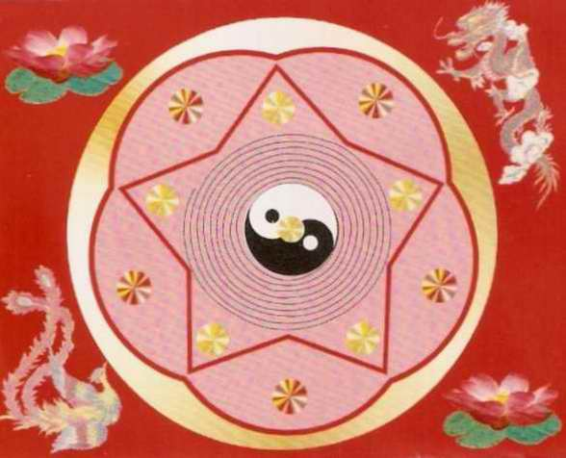  十大星图，中间龙凤图左旋运行也是比较早期的。  但是许多人对十大星图不理解，异议不少。而四川三位老人家看到以后非常高兴，向沈老师写信表示赞同。信中还特地提到刘志华博士两夫妻在法国获得博士学位后，同样提出过十大行星的可能性。太阳系有九大行星，分别是水星、金星、地球、火星、木星、土星、天王星、海王星和冥王星。  中科院专家详解“发现第十大行星”之说  天文家发现太阳系第十大行星 体积大于冥王星 2005年07月31日 08:48:02 来源：北京娱乐信报  美国天文学家２９日下午宣布，他们发现了太阳系内第十大行星。科学家说，如果这一发现得到更多证明，那么关于太阳系的天文常识都将改写。直径相当于冥王星１．５倍。  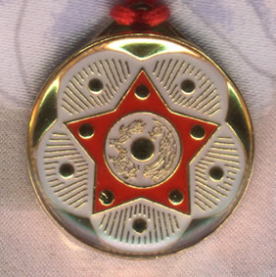   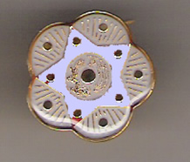 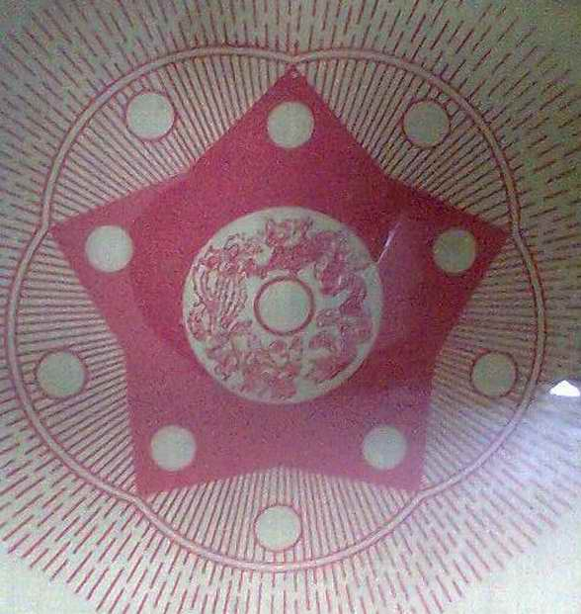 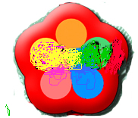  十大星图，中间龙凤图左旋运行也是比较早期的。  如何探索天地宇宙奥秘  至于后来，科学家们不仅推翻了十大行星之说，还把九大行星划为8大行星，关于这些争论，左旋不想参与，认为这是一些科学家在炒作，是不严肃的表现。后来方舟子就起劲把刘志华博士打成伪科学，好在他是航天学家，不怕打压。而左旋仍然认为，按照自然规律推算，太阳系必定由十大行星组成。探索宇宙奥秘是需要按照客观规律进行的，而不能按照个人嗜好。  左旋认为，星球的排列、组成、运行都是有一定的规律的，天人相应就是按照大自然的客观规律进行分析推理的。  现在许多人为什么反而缺乏应有的智慧？为什么只能按照机械化去认识问题？这是因为私心杂念，名利，个人欲望严重障碍了自己的生命系统，无法获得左旋能量，无法为自己的肉体生命的能量体补充能源，使自己看问题始终人浮于事，停滞在表面现象。  毛泽东主席指出：“我们看事情必须要看它的实质，而把它的现象只看作入门的向导，一进入门就要抓住它的实质，这才是可靠的科学分析方法”。 “哲学就是认识论”，哲学是科学的科学。如果研究自然科学研究宇宙天地人生的人不去研究哲学，不去掌握运用科学的科学，那当然拿不定主意了。现象是表面的、浅显的、人们常常容易被迷惑。必须把握实质的根本的事物的内部联系。  “今天还在谈论十大行星的事情，未免被认为不识时务，但是我相信，早晚有一天人们会承认太阳系十大行星这个事实的，并且认识到十大行星的重要意义，十大行星缺一不可。”  -----沈觉宏 2010年11月  左旋思维 左旋观念 左旋设计 左旋品质 左旋魅力，左旋是知识物质生命三大宝库:左旋资源不仅是巨大的知识宝库，  而且是一个巨大的物质财富宝库，还是一个生命源泉的宝库。  郑重告诫：在本网站署名做成网页的图片、  文章、设计等一律受国家版权法保护  欢迎合理使用左旋资源。未经同意，剽窃仿冒近似左旋的正在被追究立案深挖！！立案追究是左旋不得已而为之！！朋友，何苦侵犯人家作品呢！  新华网2010年10月19日19:42消息，国务院决定开展打击侵犯知识产权专项行动。  响应国务院打击侵犯知识产权专项行动。  一句忠告：共同维护左旋事业，相得益彰！  左旋研究会筹备工作201038会议  左旋科技工作者于2010年3月8日在召开一次工作会议。  左旋研究会筹备人员由浙江、江苏、天津、东北、北京、河南、贵州、广西、广东、福建、加拿大等许多地方的左旋爱好者组成。  有老中青人员参加组成，并且欢迎爱好者不断加入。  目前初步打算设立五个方面的工作小组，以后上升为委员会。  一、自然科学研究小组  关于自然规律的深入研究探讨，自然界有许多迷，有许多神秘现象等待我们去探索，去研究，去解剖。地球以外到底有没有生命存在？地球以外有没有高级生命存在？地球上有没有高级生命存在？存在形式是怎样的？  人类自身的进化有没有完成或者终结？人类怎样进化？  左旋科学的历史重任在于“改造地球，进化人类”。  二、历史资料研究小组  历史上有过哪些有意义的值得探讨研究的有价值的资料，与左旋有关的资料？有哪些与左旋有关的历史人物？  三、左旋生命研究小组  生命与左旋的关系？揭开左旋与生命之间的奥妙，怎样让生命获得左旋能量？怎样让生命真正地进入左旋的大门？  四、实用科学研究小组  把左旋研究的成果服务于现实世界，服务于人类，服务于地球的改造。  五、左旋资源管理小组  建立起纯洁的左旋土壤，保证左旋领域不再遭到污染，让人们，认识左旋的人们轻装、轻松自然地进入左旋，得到左旋的帮助。把人力、物力、财力有效地管理好，使用好，不让浪费，不让任何人以任何借口亵渎左旋科技，不让任何人以任何借口歪曲左旋、曲解左旋、误导左旋，更加不允许任何人通过手段劫取左旋资源为个人的私利服务。  任何使用左旋资源的人们必须获得“左旋资源管理小组”审核，经过研究会批准，权利人同意，然后正式授权，方可正式使用左旋资源。必须确保左旋领域的圣洁。  左旋研究会筹备工作201038会议  希望侵犯左旋的人立即反省！（反侵权003）  如果仍然挖空心思蒙混下去，左旋将不得不将那些严重侵权的企业的行为公布于众，让广大人民群众参与评判。  只要存在的问题一天不解决，我们就会随时追究他们，直到他们赔礼道歉！  知识产权属于劳动人民的智慧、才智、创造、发现、发明，是知识成果的创作。维护知识成果，不仅中国，在全世界都一样。  当地政府不重视、不作为，就可以越级；上级识别不了，可以向全国公示，甚至请国际品评、仲裁。如果反映到国际品评、仲裁，那样就显得我们国家的相关部门太无能了。  恶意抢注人家的名字、图形，是一种无耻的行为。特别是歪曲、篡改人家的作品，显得格外无知，格外低级。没有好的名字可以加盟，没有好的图形可以和人家协商。怎么可以把人家的东西拿去伪装修改呢？这些短视行为，是没有前途的作为。恶意抢注商标，互联网侵权盗版都属于打击范围，好端端一个企业，由于侵权而自毁前程也是很可惜的。  左旋，只是维护左旋这一小块纯洁的土壤，更好地服务国家、服务人民大众、服务社会，希望大家按照自然规律办事，取得更大的成就。谢谢大家支持关注！  特别是有关违背左旋自然规律的问题，会越来越突出，希望大家仔细观察：顺应与违背左旋自然规律必然答出不同的结果。  左旋网站信息摘录：  特别是有关违背左旋自然规律的问题，会越来越突出，希望大家仔细观察：顺应左旋自然规律与违背左旋自然规律必然答出不同的结果。 一位朋友2010-5-19 5:56:05 来信中写道：我家所住的大院是哈尔滨医大公卫学院家属区院里，原来有三座日本式小楼，都是二层楼，其中，两个小楼的二楼住户都是厨房后门有室外楼梯，一面是左旋式上楼，另一面是右旋式上楼，一楼上至二楼旋转270°，左旋式上楼的人家身体不错，右旋式上楼的人家，厄运较多，身体也不好。目前只是两例，只有两家是右旋式上楼，现在小楼已经扒掉盖了大楼。  戴左旋手表有哪些反应呢？  第一，精力充沛，同时许多身理上的问题无形中自然消失。  第二，身体上的感觉，不要希望立即有感觉，而应该在于潜移默化，从清理心脏血液开始，直到化解疾病。  第三，经络敏感的人会有清爽凉快的感觉、如果顺着经络穴位，如同久旱的庄稼得到甘霖那样，逐步通向胸背、颈部、头顶清凉，就有青春返回的功用。下面请比较对照：  1，闭目观想，通常闭上眼睛，黑糊糊；能量加强后，眼睛面前会有光亮，甚至红彤彤，头脑轻松，思维敏捷。  2，原先视力模糊，头脑昏沉者；视力清晰，眼睛污物自然排出，视力轻松。原先骨头架子暗淡灰色，长期获得左旋能量以后闭目返观时骨头架子光亮有韧性，关节紧密协调，  3，大小便不那么痛快者，此后大小便爽快。饮食可口吃东西很香。  4，原先肌肉绷紧的部位开始松软，有弹性。  5，心慌 心季 胸闷者 暴躁者，开始心平气和，嘴唇开始红润，心胸豁达。  什么是左旋产品：左旋产品是具有左旋能量的物品！
剽窃、仿冒我们“左旋科技、左旋图标”者，终将受到道德谴责和法律追究！
---僧藏玉 2010-8-1 14:13:00
在此我郑重告诫那些自私自利，为了小团体利益的人：
我们杭州左旋科技长期研究左旋理论、左旋自然规律、左旋能量、左旋科技、左旋系统；左旋科技是通过一批无私忘我，一心为了左旋事业的人们来实现的！唯有：树立左旋思维、左旋观念，弘扬左旋自然规律、发扬左旋觉悟行为！左旋的目标在于改造地球，进化人类；而你们不具这等崇高理想，想的只是为了牟私利！干起来“剽窃、仿冒”、篡改歪曲的勾当，违背了左旋自然规律最基本的理念，终将受到道德谴责及法律追究！
左旋系列图形和方法理论以及左旋乐园设计规划总图，是沈觉宏先生通过长期观察自然现象，觉察感悟发现了自然现象，以此而设计用于帮助人类战胜自然灾害战胜疾病，逐步改变局部地区地域磁场，为改造地球、进化人类而精心设计的；为了合理运用这一原理，防止左旋资源被盗用歪曲篡改而导致做出愚昧的违背自然规律的错误事情，特地通过左旋网络自1999年以来不断公布发表左旋作品初稿，并委托郑先生等申报了一系列国家保护措施。
杭州左旋科技开发有限公司继承左旋事业以来，担当起长期维护左旋事业的重任：当我们把左旋推向实用科技和现实生活以后，许多搞企业、产品者，便纷纷偷窥我们“左旋科技”的端倪；一些投机取巧之徒，看好我们“左旋科技”的商业市场价值，他们更是“剽窃、仿冒”我们“左旋名字、左旋图标”，有的不法商（愚昧无知）甚至不加区分地把我们左旋的各类标志都拿去做宣传做门面；个别跨国公司，在搞传销的会场都摆放着我们的左旋标志，竟然还打着别人的徽标旗号教育他的（团队！？由此可见：“剽窃、仿冒”我们“左旋科技、左旋图标”事件已经泛滥成灾！一些惟利是图的私人侵犯我们左旋知识产权，已经达到疯狂的程度！
人人为私的社会是非常可怕的。无异于农夫与魔鬼的故事，农夫把魔鬼从瓶子里放出来，放的时候容易，收进去就难了，魔鬼要吃掉农夫，农夫想再把魔鬼装进瓶子已经不可能了。
这个魔鬼就是曾经帮助抢劫中国人民的残渣余孽，是严重的损人利己的私心，现在这个私心这个魔鬼已经发展到不可收拾的地步，已经不再抢劫金银财宝，而是抢劫最值钱的知识财富！
立案追究侵权以后
立案追究侵权以后，得到消息的朋友们，尽管还没有清楚追究的是哪些单位和个人，但是大家对于侵犯左旋的行为早已看在眼里，痛在心里。于是得到追究侵权的消息以后，纷纷发来手机短信息，支持左旋维权正义行动！
当朋友们得知司法部门立案追究侵犯左旋权益的不法行为以后，许多朋友纷纷发来手机短信息，支持左旋维权正义行动！
有的朋友用三个字概括：太好了！
“支持”！“坚决支持！”
法律工作者知道以后和左旋人士长谈几个小时，一再表示，到时候一定邀请他们参加！
有的法律工作者对于完成立案程序的人们表示钦佩，支持！
红色文工团团长在加紧排演到人民大会堂参加演出的百忙中，来电来信支持左旋的正义行动。
有位国民党民革省部负责人来信说：“是要好好惩罚那些人了！”
有的网站站长发来信息表示：坚决支持左旋的正义事业！！
网络左旋朋友、爱好者几次表示：搜集证据，编辑成书，如果侵权一方顽固到底，就准备在全国和世界各地发表。
著名人士关注左旋
全国著名人士、法律工作者接到信息以后，亲自从北方前往，会见左旋人士，积极准备参加追究侵犯左旋的单位和个人！
11月20日，左旋沈老师同地质专家、老局长等进一步勘探仙毛山，当晚接到北京朋友电话，在外地出差，要求在在杭州会面。
11月21日上午，接待了来到仙毛山的当地同志，下午又接待了当地和福州来的同志，然后赶上火车，晚上到达杭州，这时北京来的朋友已经从远地由上海一位老板驾车来到杭州。
第二天和沈老师见面，大家觉得左旋很有意义，不仅对中国，对企业，对改造环境，化解污染很有意义，而且在人体健康方面起着关键作用。
朋友们举一反三立即联想到，左旋对于房子设计布局非常重要。
左旋告诉他，已经在设计规划一个左旋乐园。朋友们问是否可以在其他地方实施？
沈回答：可以！需要系列左旋图形和作品搭配，形成强大左旋能量场。
朋友们认为，必定可以推向世界。
大家有了共识，于是坐上车，一路到了浙江的义乌，宁波。原来左旋是一门非常广泛的学问，而且是个好人丢不了，坏人拿不走的财富。
沈老师回杭州又会见了一些朋友，会见推出城乡放心农产品的朋友，是啊，我们应该通过各种途径，让城市的人民群众吃上放心食品。左旋也正在考察可靠的农业基地，打上放心的可靠的安全的左旋标记，为老百姓做一点事情。听说杭州的青年朋友们正在做这个工作，这是值得赞赏的。
24日晚上坐火车。
25日到福州，和左旋人士一起会见了内蒙古企业家，大家在探索天地宇宙自然规律的基础上，来到一起。
内蒙古企业家听了关于左旋自然规律的介绍以后，表示，这才是他们许多有志者一直在寻找探索的目标。
他们对左旋道理的评价是；一步到位！并准备把左旋的方法道理以及真正的左旋监督推出的左旋产品带往欧洲！因为很快去欧洲一家大企业挂帅，并有大规模展厅。欧洲朋友特别喜欢能量产品。
26日会见了一些年轻的维权工作者，他们是专门学习法律、从事法律工作的，对于左旋事业、左旋知识创造特别重视。
当听说已经立案以后，要求到时一定通知他们，让他们也参加，为维护左旋贡献一分力量！
左旋人士表示，只要有心维护劳动人民权益，我们都欢迎，都感谢！中国人民的权益必须得到维护！
27日接待了从北方来到的朋友，他是著名人士，也是法律工作者。
他是在接到左旋维权信息以后，打电话联系，准备到杭州会见的，因为沈老师等已经到了福建，于是直达福州。
看过材料，经过交流，认为侵权事实已经不可否认！
他非常尊重前面的法律工作者，认为他们的工作很有成果，于是要求到时候邀请参加，而不公开身份，不影响其他法律工作者的工作，必要时给以大力支持。
因为侵犯左旋知识产权的事情已经比较严重，而且范围比较大，涉及到一些大型跨国集团，是一个硬仗。
于是，这位长期关注左旋网站的朋友，带上了左旋写给国家工商局和最高人民法院的报告，准备亲自交给一些领导人，推动维护左旋维权工作。
著名宗教朋友电话要求杭州见面，因为沈老师已到福州，然后赶到福州，27日电话，沈老师在仙毛山，近日将见面讨论工作。
左旋维护的是中国人民的利益，是一个长期探索考证的科研成果，是关系到保护环境、保护人民健康、保证左旋自然规律得到完好推出的大事！
左旋衷心感谢各地朋友的支持帮助！感谢大家仗义执言，维护左旋自然规律的纯洁性！！-
--- 左旋科技事业全体同志
----左旋研究会（筹）
2010年11月28日
论宗教与魔教的区别
 ·沈觉宏·
宗教的真正目的在于天地宇宙的真谛，发现大道，按照大道进化人类，使生命不断升华。
环境净化、身心净化，将会使生命产生飞跃。
正道宗教的物质基础:
提炼自身的能量，纯洁、净化、回归事物的本来面貌。
魔道邪教的物质基础：
建立在物质污秽、精神污染的基础上，以幻当真，构造虚假幻景泡沫境界。
正道宗教直达自性圆满，当物质通过净化，恢复本来面貌时，其质量很小，能量很大，能冲破一切污秽，动摇一切泡沫、梦幻，使邪恶的东西原形毕露。
魔道邪教的泡沫、梦幻一旦破灭，就失去了他们的物质基础，天堂魔窟也就破灭。于是，一旦出现摇晃动摇就必然引发魔道邪教倾全部徒众出动干扰破坏。
正道的思想基础：
无私忘我，真气从之。
邪魔的思想基础：
贪婪自私，虚幻泡沫欺蒙拐骗。
区别正邪最基本的方法：
公与私。
天下唯公是正道！
放弃个人的名利、执着、贪图、妄想、欲望。
为了正道的事业坚定不移，始终如一，奋斗不止。
正道：
在于化去污染，启动生命自身的功能。
邪魔：
注重肉体表面,相反在于加重思想污秽，掩盖生命的本性。
载道之器：
宗教把人的身体描述为载道之器，
道，是何等的圣洁。
器，属于盛物的钵。
用来盛装圣洁物品，当然需要恭恭敬敬，清洗得干干净净。
如果有一点不干净，那么圣洁的物品如何盛得下呢？
生命本来是以纯洁的能量组成的，一旦降生，就受到严重污染，在层层叠叠污秽包围之中，遭受贪婪自私的熏陶，自性逐步泯灭，生命的真正功能也就难以启动，生命无限的源泉被阻断，智慧觉悟全部消失。
正道：
一切方法说教，都是为了净化思想与肉体，恢复自身本来面貌。
邪魔：
一切手段说教，都在哗众取宠自误误人，把水搅浑迷惑众生。
客观规律证明：
越是干净纯洁，越接近大道越是难以用语言讲明—-道可道，非常道，大道就是自然规律，事物最根本的规律就是大自然最原始的动力-----生命源泉----左旋能量。
万物皆有佛性，那是事物最基本的能量源泉。
正道修炼在于净化思想和肉体。
净即是功，净即是法：
正道的五眼六通：
眼 耳 鼻 舌 心，包括身 手 脚 大脑，干净立即见真功。
眼睛干净眼睛就有功能，千里眼；耳朵干净耳朵就有功能，顺风耳；鼻子干净鼻子就有功能，嗅觉灵敏；舌头干净舌头就有功能，开口见功；心里干净心就有功能，他心通，心想事现；手掌干净手就有功能，如来佛掌；脚部干净脚就有功能，神足通；头脑干净头脑就有功能，智慧豁达；身体干净身体就有功能。
生命体达到纯洁完满以后，恢复了事物的本来面貌，就发出生命之光----恢复到最原始的能量状态----左旋能源-----左旋之光-----回归大自然，无为而无所不为。
干净程度是逐步提升的，不同级别的干净就进入不同程度的层次。
光是眼睛就有五眼，人的身体有六神通。
肉眼通；天眼通，慧眼通，法眼通，佛眼通。六通：天耳通、天眼通、他心通、宿命通、神足通。
宗教在于修炼，修炼的过程就是战胜杂念，排除干扰，化解一切污染，冲破一切恐惧、惊怖。
干净圣洁，真气从之，功夫功能当出。道教龙门派谢希纯道长有幅对联写得很好：山头月白药苗新，头顶红日阴怪灭。
当生命之光出现，小则照耀周身，大则照遍虚空，在此之时，一切细菌、病菌将被化灭，细胞获得最需要的能量.
细胞以及细菌是怎样运动的呢？这和端粒有关。
端粒：
根据端粒发现者介绍，细胞、细菌、病菌的头部都有端粒，依靠端粒无孔不入。端粒如同鞋带的头部，一旦松口散开，就无法穿越和运动。
细胞端粒：
细胞头部，如果受到严重污染，包头就松开，就失去活动能力，失去了抗击病毒的能力。
病毒端粒：
病毒头部有个端粒，如果化解污染，把病毒包头打开，病毒就失去活动能力。
污秽端粒：
污秽污垢的能量是右旋的，严重的污秽病毒，称之为死亡之气，如同钩虫形状。如果被这些右旋死亡之气钩住心脏或者脑血管，就会发生血管闭塞，心脏堵塞之类疾病。
死亡之气：
形状如同蚂蝗、钩虫，钻劲很大，无孔不入，一个劲右旋往里钻。右旋死亡之气钩住心脏或者脑血管，就会越缩越紧，始终不放，直到发生血管闭塞，心脏堵塞。
但是，死亡之气有个弱点，一旦遭遇左旋之光，生命之光照射，其周边污秽就会化开，端粒暴露，继续照射，端粒就开始散开。端粒散开，死亡之气就没有了尖头，也就无法冲进，自然分解、破裂，死亡之气烟消云散。
生命之光----左旋之光能打破污秽病毒端粒；相反保护了细胞和左旋能量的端粒的完整性。
只有非常圣洁的载道之器，才有可能获得左旋能量，培养自身生命之光。
只有正道宗教才能打造载道之器。
宗教的重要性严肃性可见一斑。
宗教如果被极端自私的利己主义利用，将成为人类社会的灾难。
一旦私心杂念把持宗教场所，这些地方就会成为孵化邪魔的温床。
宗教在于正道，正气、正名、正义，正道宗教提出正己、正念、正心，各门各派正道宗教必定团结协作，必须团结协作，在探索客观规律的基础上，在公正无私的基础上，一定会团结友爱，弘扬正道，为人类社会做出贡献。
五大宗教是相互依存的，谁胜谁劣，关键在于谁的思想领先。谁思想境界高，谁无私忘我，谁就获得强大的先天能量；谁获得强大的先天能量，谁就智慧大开，就容易觉悟大道，把握宇宙和生命的本质。天地人生的真谛奥秘是靠觉悟出来的，靠书本知识靠语言讲明的道还是不完整的，更主要的是在导师的指点下觉悟参悟。光凭书本知识去指导他人是不够的，是教条主义，自己都没有觉悟到的东西去教诲他人，往往离大道越来越远。
只有通过觉悟真谛，把握宇宙和生命最关键的奥妙，才能指导帮助人类提升生命素质，帮助人们开发智慧觉悟真理，使人们得到崇高的真实境界的熏陶，使生命进入到新的境界。。。。。。特别是善于发现帮助开导来历好根基深的人首先觉悟，明白过去现在和将来的事情，帮助他们明心见性，下决心发宏愿，无私忘我，全心全意投入到正道的事业中去，使正道事业的师资队伍日益壮大。
实践证明未来属于真正的正道宗教；一切歪门邪道、魔教早晚必定淘汰，成为反面教材。
当正道取得一定成就以后 ，必然遭到嫉妒，甚至在经历艰难曲折以后，以为好不容易寻找到理想继承人选以后，特别是当委托人选继承事业以后，通常情况下，开天辟地的创始者已经筋疲力尽。但是有些继承人，在获得信任或者得到一点方法荣誉以后，常常暴露出愚蠢的本性，自以为是，甚至欺世灭祖。一般说，此时的祖师已经没有力量再去对付违规弟子，于是正道事业常常难以为继。真正象佛教那样，释迦牟尼佛好不容易传了28代，到了28代达摩祖师来到中国，在千千万万的佛教弟子中还找不出理想的继承人，在少林寺面壁九年，才得到一个弟子惠可，于是在中国传了五代，到六祖慧能就不再以衣钵相传，免得大家执着争抢名头反坏了事业。事实证明，正道的事业谁都可以继承，继承者不在于衣钵，不在于名誉，而在于用心修炼用心觉悟，无为而无所不为。
如果不是用心修炼，刻苦练己，那么权力越大，地位越高，就越容易犯错误。什么人都不在眼下，什么话都听不进，不是靠功德，而是靠权势去自行其是，那是很危险的。
九二年我提出三千功德与九载大道的论点：三千功德苦中乐，九载大道磨与练.。（----1992年11月.于雁荡山）
不经一番寒彻骨，哪得梅花扑鼻香。
正道的成功是靠自身用心修炼，经过千辛万苦磨练而成的。
邪魔所得到的是偷盗吸吮他人资源而来的，如同草上露珠，一刻停止吸吮就灰飞烟散。而经过千辛万苦磨练而成的功德财富是丢不掉抢不走的。
偷盗吸吮来的物质如同偷来的孩子，养大了就跑回家去，最终水中捞月一场空。
大道无形，其核心，是靠自然而然形成的，是靠自然的凝聚力团结争取一切的。
·沈觉宏·2008年初稿
参考文章：（·沈觉宏·《生命信息论》）
评论：一切歪门邪道和妖魔鬼怪已经发展到了登峰造极的地步,现在该是收拾悲惨局面的时候了。
一切歪门邪道和妖魔鬼怪的出路只有一条：彻底忏悔，彻底改邪归正，重新做人，有的可以投胎善良的小动物供养人们，经历几个世纪再进入人生，有的罪行严重的可能会经过非常痛苦难受的过程.........。有一点缘分的应该尽快觉悟，觉醒，再无法无天就只能下去，也许没有机会上来，或者就做个低下的小动物，如蛆虫之类，醉生梦死........
有的沽名叼誉的人，自己不去深刻觉悟天地宇宙真谛，而是看几本书，写一点皮毛的东西就去误导众生，有的还恬不知耻以大师国失等面貌出现，这是个什么世道呢？
许多貌似强大的,财大气粗者,其实已经外强中干,空虚无能,他们犯过的罪恶,由于失去改正的机会,或者继续作恶，因此将重新暴露过去的罪恶,受到惩罚,让世界玩笑。非常可惜！
世界正在发生重大变化，大路让给好人，重建地球,重新造人。请大家讨论研究.。
一句话信息：
全国女省委书记受人尊敬，福建严查转基因大米 绿色和平表示欢迎
全国4万余司局级干部将受训拟重走红军挑粮小道
左旋敢拼列强,先声夺人，有的侵权企业拼命撤逃证据,自乱阵脚?（左旋反侵权004）
左旋将不断公布通报维权的斗争过程！
吓唬谁：美国报纸称航母到黄海是“警告中国”
侵犯左旋,践踏中国人民主权,已经引起巨大民愤, 他们自作自受，有的跨国集团销售人员已经摆地摊过日子。
福建漳州龙海神奇菜姑圆寂32年不腐 寺庙要为她塑金身(图)
科学家首次俘获反物质原子 爆炸威力远超核弹
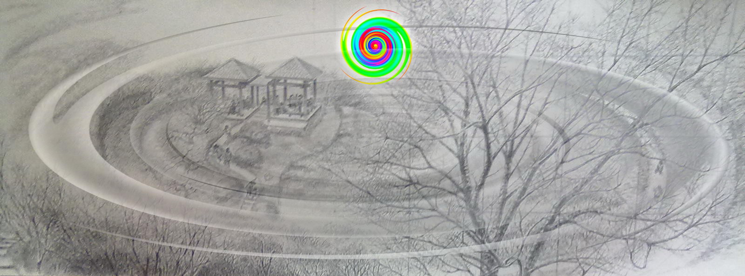左旋委托左旋画家庄梦雄所作四季风景国画之一,已通过电脑修改, 严寒的冬天与温煦的左旋能量
《左旋风采5内部图谱专辑》不对外不公开，仅作为工作研究、实用讨论使用文件，因此重刊5 期公开号。

杭州左旋公司：杭州延安路孩儿巷161号综合楼503室 0571-87832559 / 87018280
福州仙毛山旅游开发有限公司：福州罗原城关仙茅山 0591-26853833 zhuon@163.net

